# M10 初始化及控制流程说明

**M10启动后，将对系统时钟，GPIO 外设、蓝牙进行初始化，**

**根据液滴计数，动态计算锁死时间，时间到了后，产生电机事件，对输液管进行锁死；**

**另包含电池检测，蓝牙协议栈发送、接收及数据解析、M10数据包格式及对应代码**

**以下为详细说明**

一：系统时钟，GPIO，外设初始化初始化 (arch_main.c 880-885行)

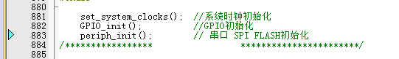

（1）GPIO初始化 (gpio.c 59-98行)

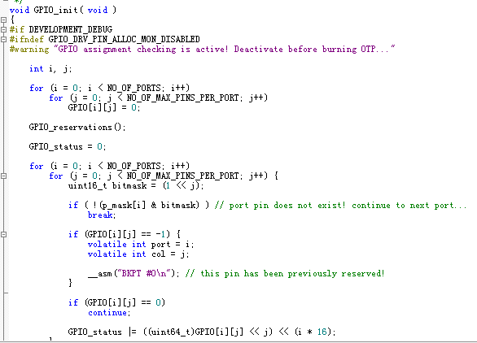

（2）外设初始化(periphz-setup.c 238-293)

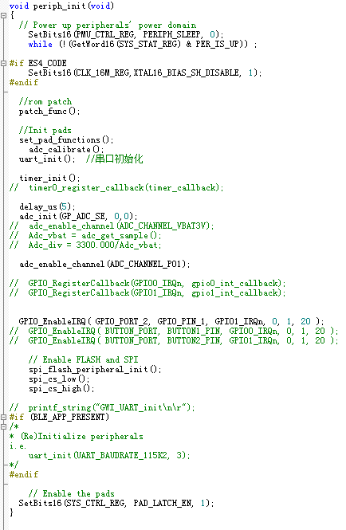

二：FLASH ID及蓝牙MAC地址 flash中读取

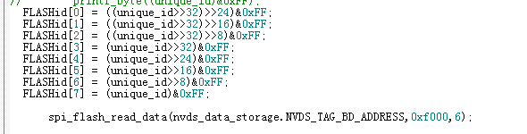

三：M10协议及对应代码（发送液滴总数版本）

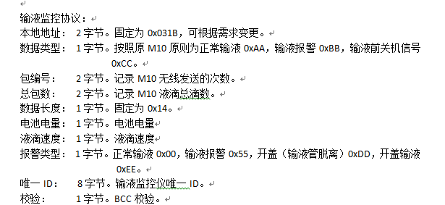

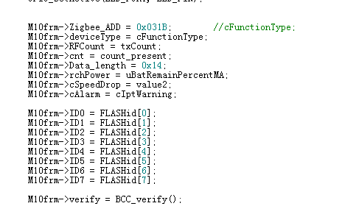

四：管脚配置代码(periph_setup.c 123-161,169-209)

代码位于GPIO_reservations、set_pad_functions函数

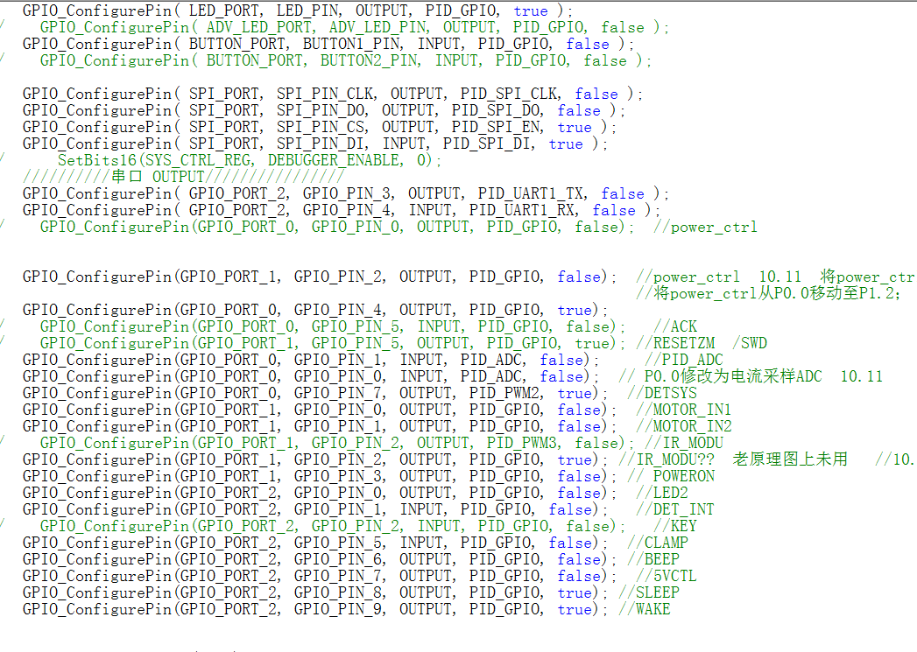

五：电机电流锁死门限控制代码

代码位于motor_handle函数里

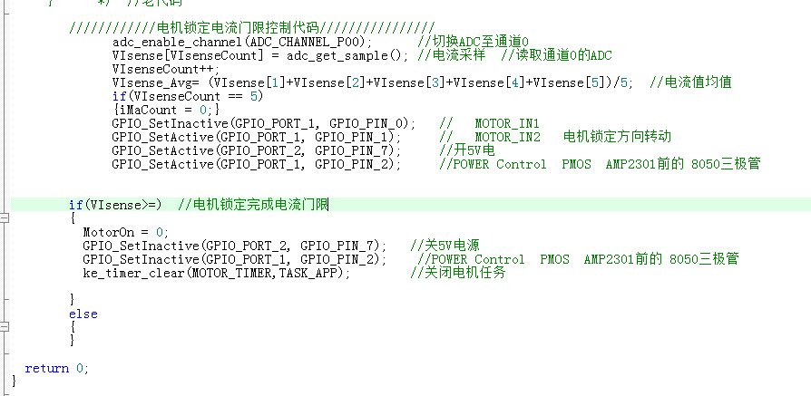

注：电流门根据PCB参数，调节if(VIsense>=X) //电机锁定完成电流门限

六：电池检测事件代码、

代码位于adc_timer_handle函数里

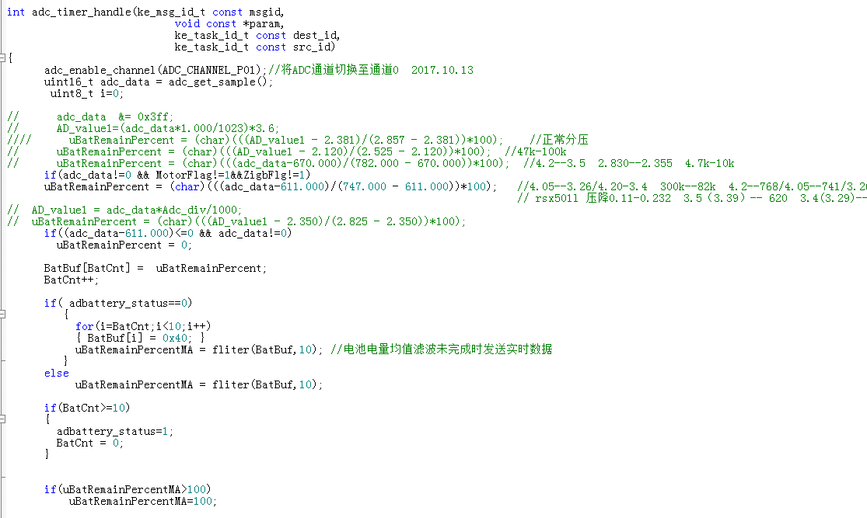

七：动态锁死时间代码

代码位于arc_main

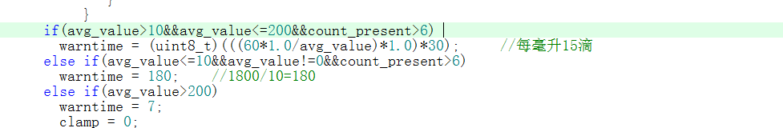

八：蓝牙已连接上后，M10主动发送数据代码

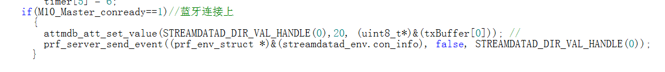

九：M10接收数据后，解析代码

代码位于gattc_write_cmd_ind_handler函数

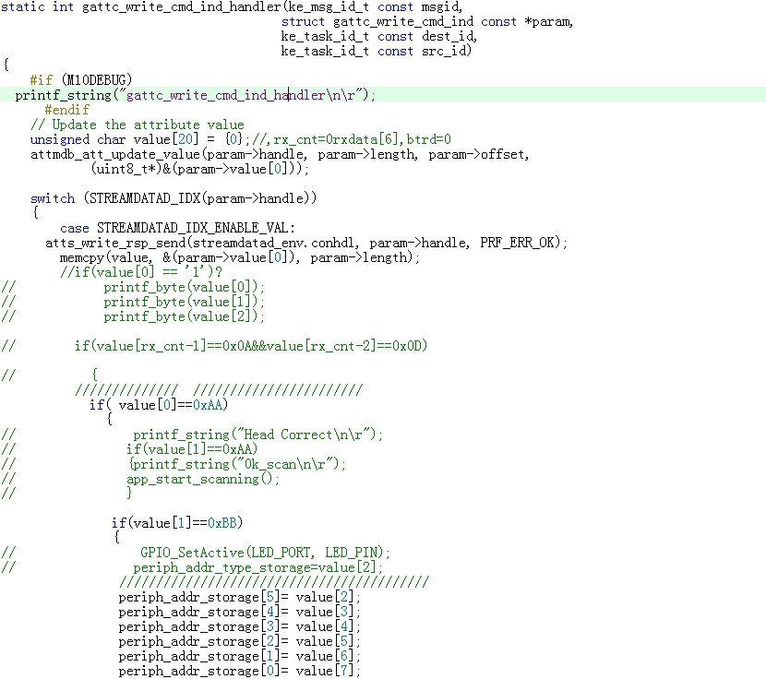

M10_Master_conready=1

main里调用了app_init app_init里调用了ke_task_create ke_task_create里调用了app_default_handler app_default_handler里调用了app_default_state app_default_state里有gapc_connection_req_ind_handler gapc_connection_req_ind_handler调用了app_connection_func app_connection_func里调用了app_connect_confirm app_connect_confirm里有M10_Master_conready=1